12 listopada 2022, sobota 3 J 5-8; Ps 112,1-6; Łk 18,1-8
CHODZIĆ W DUCHU ŚWIĘTYM, TO ODKRYĆ RADOŚĆ ŻYCIA
Ps 112, 1-2
Błogosławiony człowiek, który służy Panu i wielką radość znajduje w Jego przykazaniach. Potomstwo jego będzie potężne na ziemi, dostąpi błogosławieństwa pokolenie prawych.

Potrzebujemy służyć Bogu żywemu, aby odkryć sens naszego życia. Tylko Jezus Chrystus jest jedyną odpowiedzią na nasze dylematy życiowe, odpowiedzią na nasze pragnienia serca, na głód miłości. Potrzebujemy wołać, aby Jezus objawił się nam jako Bóg żywy. Potrzebujemy odkryć nową radość życia.

Czy Jezus jest radością twojego życia? Czy potrafisz dziękować za dar wiary? Pomódl się: Jezu, dziękuję Ci za dar wiary. Dziękuję za nową radość życia.

Opracowała: Jolanta Prokopiuk, korekta: Elżbieta i Grzegorz Kowalewscy, ilustracje: Marta Stańco, skład: Mariusz Stańco. Asystent kościelny – ks. Wojciech Jaśkiewicz.
Wspólnota Domowego Kościoła Ruchu Światło – Życie „On Jest”
Teksty do medytacji znajdują się na stronie: www.onjest.pl/slowo
Zachęcamy do korzystania z metody czytania i rozważania Słowa Bożego Lectio Divina i rozważań dostępnych na stronie internetowej oraz w formie aplikacji na urządzenia z systemami Android, Apple (kod QR obok), jak również czytniki e-book

CHODZIĆ W DUCHU ŚWIĘTYM
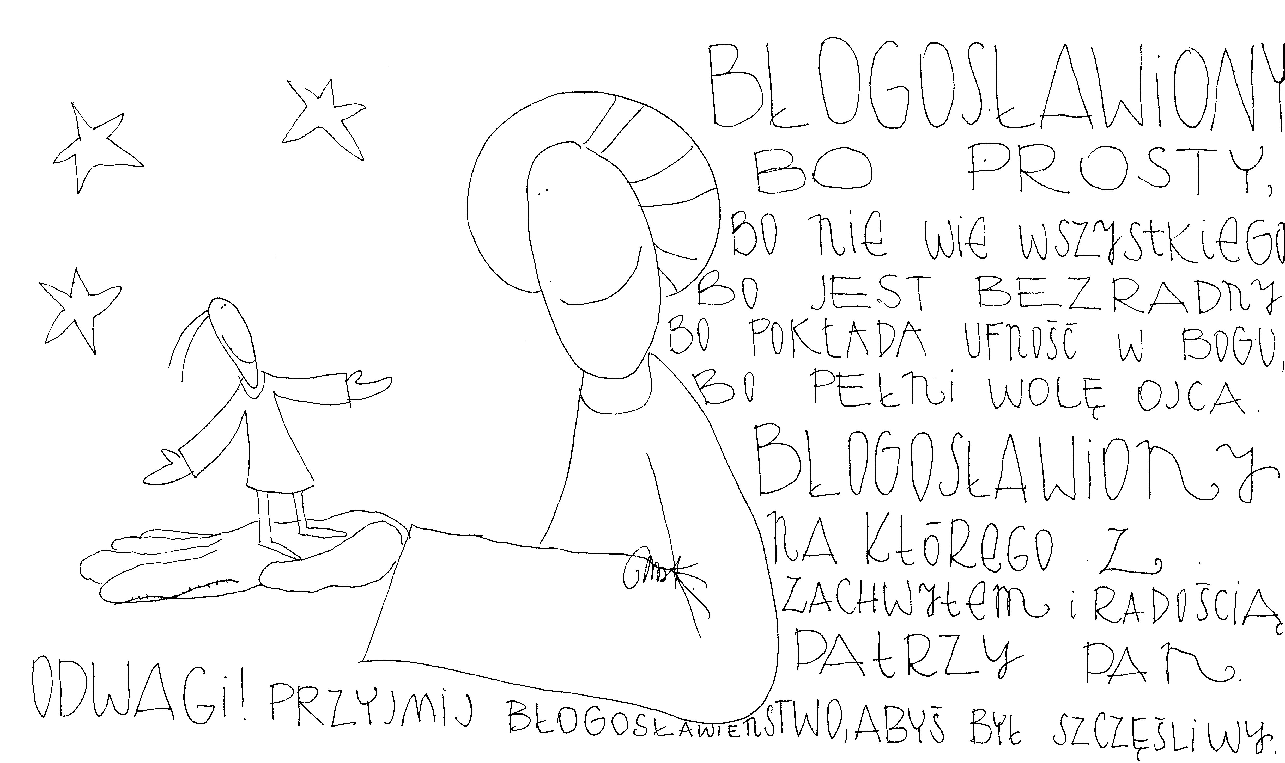
6 listopada 2022, niedziela 2 Mch 7,1-14; Ps 17,1-15; 2 Tes 2,16-3,5; Łk 20,27-38
CHODZIĆ W DUCHU ŚWIĘTYM,
TO BYĆ POSŁUSZNYM SŁOWU BOGA
2 Mch 7, 1-2
Siedmiu braci razem z matką zostało schwytanych. Bito ich biczami i rzemieniami, gdyż król chciał ich zmusić, aby skosztowali wieprzowiny zakazanej przez Prawo. Jeden z nich, przemawiając w imieniu wszystkich, tak powiedział: „O co masz zamiar pytać i jakie zdobywać od nas wiadomości? Jesteśmy bowiem gotowi raczej zginąć, aniżeli przekroczyć ojczyste prawa”.

Postawa matki i jej siedmiu synów może być niezrozumiała dla współczesnego człowieka. Dlaczego cała rodzina oddaje życie za niezjedzenie wieprzowiny? Naród Izraela otrzymał zakaz jedzenia wieprzowiny od samego Boga. W ten sposób wyrażało się posłuszeństwa słowu Boga. Potrzebujemy prosić Boga żywego, aby wlał w nasze serce potrzebę posłuszeństwo Jego słowu.

Czy odkryłeś wartość posłuszeństwa Bożemu słowu w swoim życiu? Czy prosisz Jezusa o coraz głębsze posłuszeństwo Bogu żywemu? Pomódl się: Jezu, dziękuję Ci za Twoje posłuszeństwo Ojcu. Proszę Cię, abym mógł być do Ciebie podobny.

7 listopada 2022, poniedziałek Tt 1,1-9; Ps 24,1-6; Łk 17,1-6
CHODZIĆ W DUCHU ŚWIĘTYM,
TO WZRASTAĆ W WIERZE BIBLIJNEJ
Łk 17, 5-6
Apostołowie prosili Pana: „Dodaj nam wiary”. Pan rzekł: „Gdybyście mieli wiarę jak ziarnko gorczycy, powiedzielibyście tej morwie: Wyrwij się z korzeniem i przesadź się w morze, a byłaby wam posłuszna”.

Potrzebujemy wzrastać w wierze, aby rozwiązywać nasze życiowe problemy. Potrzebujemy wzrastać w posłuszeństwie, aby mogła wzrastać nasza wiara. Posłuszeństwo jest kluczem w wierze opisywanej w Biblii. Jest to posłuszeństwo Bożemu słowu i Bożym wezwaniom.

Czy odkryłeś w swoim życiu wiarę opartą o słowo Boże? Jak wyraża się twoje posłuszeństwo wezwaniom Bożym? Czy je słyszysz? Pomódl się: Jezu, dziękuję Ci za Twoje słowo. Dziękuję za smakowanie Twojego słowa.

8 listopada 2022, wtorek Tt 2,1-8.11-14; Ps 37,3-29; Łk 17,7-10
CHODZIĆ W DUCHU ŚWIĘTYM, TO WZRASTAĆ W ZAUFANIU
Ps 37, 3-4
Miej ufność w Panu i czyń to, co dobre, a będziesz mieszkał na ziemi i żył bezpiecznie. Raduj się w Panu, a On spełni pragnienia twego serca.

W praktyce zaufanie nie jest proste, a jednak autor psalmu wzywa do zaufania jako warunku koniecznego do dojścia do swojej ziemi obiecanej. Zaufanie to wyraża się w radości. Potrzebujemy wołać do Jezusa w każdej sytuacji naszego życia prostej i trudnej: Jezu, ufam Tobie!

Czy wołasz do Jezusa: Jezu, ufam Tobie!? Czy doświadczasz owoców takiej modlitwy? Pomódl się: Jezu, dziękuję Ci za dar wiary. Dziękuję, że mogę wołać: Jezu, ufam Tobie!

9 listopada 2022, środa Ez 47,1-12; Ps 46,2-9; 1 Kor 3,9-17; J 2,13-22
CHODZIĆ W DUCHU ŚWIĘTYM,
TO ODKRYWAĆ POMOC BOGA W NASZYCH PROBLEMACH
Ps 46, 2-3
Bóg jest dla nas ucieczką i siłą: najpewniejszą pomocą w trudnościach. Przeto nie będziemy się bali, choćby zatrzęsła się ziemia i góry spadły w otchłań morza.

Nasze trudności są po to, abyśmy mogli doświadczać mocy Boga żywego. Wiara objawia się w doświadczanych trudnościach. Wiara nie objawia się w teorii! Potrzebujemy wołać do Boga żywego o łaskę wzrastania w wierze. Potrzebujemy wołać z determinacją.

Jak reagujesz na problemy swojego życia? Czy dziękujesz Jezusowi za łaskę doświadczania Jego mocy? Pomódl się: Jezu, dziękuję Ci za łaskę wiary. Dziękuję za łaskę objawiania Twojej mocy.

10 listopada 2022, czwartek Flm 7-20; Ps 146,6-10; Łk 17,20-25
CHODZIĆ W DUCHU ŚWIĘTYM,
TO DOŚWIADCZAĆ WIERNOŚCI BOGA
Ps 146, 6c-7. 8-9a
Bóg wiary dochowuje na wieki, uciśnionym wymierza sprawiedliwość, chlebem karmi głodnych, wypuszcza na wolność uwięzionych. Pan przywraca wzrok ociemniałym, Pan dźwiga poniżonych, Pan kocha sprawiedliwych, Pan strzeże przybyszów.

Bóg jest zawsze wierny. On ma moc zrealizować pozostawione obietnice. Jego kreatywność nie ma granic. Z naszej strony potrzebuje zaufania i wiary. Tyle i aż tyle. Nasza wiara ma moc przemieniać nie tylko nasze życie, ale i życie innych ludzi. W wiarę zawsze warto inwestować.

Czy inwestujesz w swoją wiarę? Czy prosisz Jezusa o dar coraz głębszej wiary? Pomódl się: Jezu, dziękuję Ci za dar wiary. Dziękuję, że mogę wzrastać w wierze.

11 listopada 2022, piątek 2 J 4-9; Ps 119,1-18; Łk 17,26-37
CHODZIĆ W DUCHU ŚWIĘTYM,
TO ODKRYĆ BOŻE BŁOGOSŁAWIEŃSTWO
Ps 119, 1-2
Błogosławieni, których droga nieskalana, którzy postępują zgodnie z Prawem Pańskim. Błogosławieni, którzy zachowują Jego napomnienia i szukają Go całym sercem.

Błogosławieni nie inteligentni i zaradni życiowo, ale ci, którzy żyją zgodnie ze słowem Bożym. Błogosławieni nie ci, którzy wyrażają swoje niezadowolenie, ale ci, którzy przyjmują Boże napomnienia jako konieczne korekty w życiu. Błogosławieni, którzy potrafią właściwie szukać i znajdować to, co jest najważniejsze w życiu.

Czy odkryłeś wartość Bożego błogosławieństwa w swoim życiu? Czy żyjesz Bożymi błogosławieństwami? Pomódl się: Jezu, dziękuję Ci za Twoje błogosławieństwa. Dziękuję, że jesteś obecny w moim życiu.

